H24
Honda CBR1100XX Blackbird

Kit pro levou stranu |  |  |  |  | Kit pro pravou stranu
ID | Popis | Kat.číslo | Počet |  |  | ID | Popis | Kat.číslo | Počet
1 | Ocelová vložka | X1 | 1 |  |  | 1 | Ocelová vložka | X1 | 1
2 | Duralový váleček – 11mm | DV-97 | 1 |  |  | 2 | Duralový váleček – 11mm | DV-97 | 1
3 | Šroub M10x110x1,25mm  ID3  ID1  ID2 | 928 | 1 |  |  | 3 | Šroub M10x105x1,25mm | 928 | 1
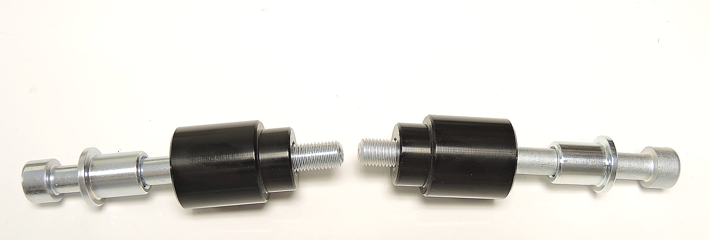
Montážní návod:

- Demontujte původní šrouby z motocyklu.
- Na šroub M10 (ID3) navlékněte ocelovou vložku (ID1), protektor a distanční váleček (ID2).
- Celou tuto sadu namontujte na motocykl.
- Doporučujeme použít středně silné lepidlo na závity (středně silné - modré barvy).

